龙目岛荒野求生亲子线 5 Days
龙目岛-库塔沙滩-粉色沙滩-GILI KONDO 岛-萨萨克族

线路类型：户外亲子
天数：5天
综合强度：1星
最小参团年龄：5岁
参考成团人数：5-12人

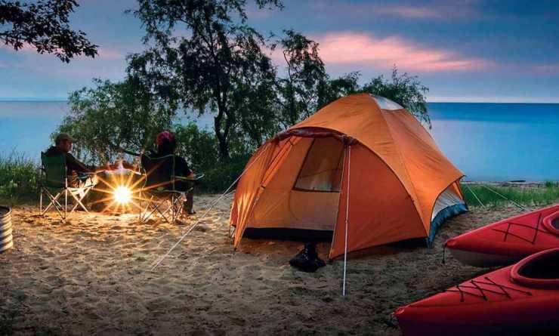

人类在工业化与现代化的道路上一去不返，也越来越对周遭高新科技缔造的事物习以为常，然而那些在荒岛丛林中的渔猎采集活动如今几乎只能在荧幕上见识，这是现代人在都市生活中无法触及的。
如果给您一个机会，您会像梭罗一样逃离现代生活，在瓦尔登湖旁独自生存两年多吗？恐怕不会。但是如果只拿出五天时间，舍弃所有习以为常的现代烦恼，在一个没有酒店、没有餐厅、少有人烟的荒岛上体验求生，回归人类最淳朴的本质，您一定颇有兴趣，而这也是我们一直想要做的事。找到一个远离现代生活却又不在天涯海角的世外桃源，绝非易事。不过我们在巴厘岛附近找到了这样一个岛屿 —— 龙目岛（Lombok）。
我们希望用五天时间，带着您和您的孩子们，前往岛屿角落的粉色沙滩，近距离观察海底各式各样的生态美景；带您拜访岛上的萨萨克村寨，体会当地村民淳朴而简单的热情；带您和您的家人海滩野营、大海垂钓，在专业的保护和陪伴下，一同在体验中学习，体验独立生活。

行程亮点：
▪ 浮潜，冲浪，玩转热带运动
▪ 海岛野营，海边垂钓，在热带沙滩上“荒野求生”
▪ 满眼粉红色的沙滩，淳朴的萨萨克族村庄藏在海岛上，我们一起去拜访他们
▪ 火山背后的日出，海边远景的日落，这是属于龙目岛的美

行程难度分级：
本行程的难度级别为1星。（请参见行程后的户外难度等级说明）

行程安排

D1 到达龙目岛（Pulau Lombok） - 库塔沙滩（库塔沙滩）

行程：
到达龙目岛后，陪伴我们整个五天行程的领队将会前来接机，并和我们一同去往位于库塔沙滩的住处（大约45分钟）。库塔是龙目岛上的一个村庄，以其海滩景色而闻名，我们在这里过夜。收拾妥当后，大家可以随意活动，带着初来乍到的喜悦，尽情欣赏海滩的美丽景色。
住宿：Novotel Lombok Resort & Villas（或同级）
餐饮：早餐；午餐（自理）；晚餐

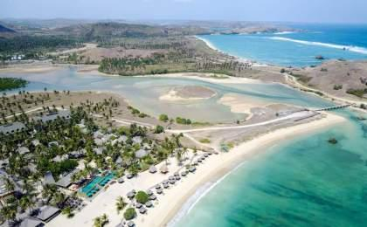 | 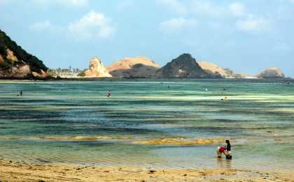

D2 龙目岛（Pulau Lombok） - 粉色沙滩（粉色沙滩） - GILI KONDO 岛（GILI KONDO 岛）

行程：
用过早餐之后，我们将前往龙目岛东部的粉色沙滩（车程约1.5h）。世界上只有十处著名的粉色沙滩，今天我们要去的就是其中之一。海浪将无数珊瑚礁碎屑冲上海滩，与沙子充分混合，形成了大片的粉红色。粉红的沙滩不仅是摄影的圣地，也暗示着海面以下有大量健康生长的珊瑚群。我们将租用当地小船沿海探索，观察近海生态的种种细节，甚至在近海浮潜，在充分的指导与保护下，水下观察珊瑚礁群和庞大的海底生态。
中午我们在沙滩野餐。下午我们将乘船前往Gili Kondo岛（车程约1.5h），我们将作为一个小组，一起搭建起一个足够支持我们过夜的野外营地，除了我们的帐篷，孩子们也可以选择用竹子搭起简易避难所，他们的“特殊任务”。我们将一起帮随行厨师准备晚餐，并搭起篝火，伴着夕阳享用晚餐，随着海声进入梦乡。
对于喜欢冒险的孩子们来说，在帐篷里过夜，幕天席地，是难得的兴奋与幸福。我们愿意满足这样的幸福，但搭建起一个足够安全的户外营地，并在海岛上安全度过一夜，还需要不少知识，而我们愿意把这些一点一滴悉心教给正兴奋探索的孩子们。

住宿：GILI KONDO 岛帐篷营地
餐饮：早餐（酒店）；午餐；晚餐

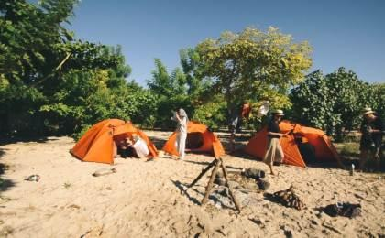 | 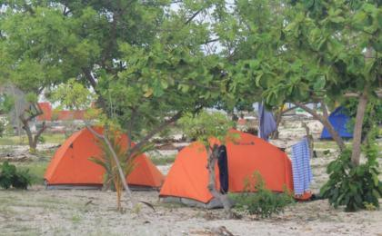

D3 龙目岛（Pulau Lombok）

行程：
一晚过去，收拾妥当，我们可以去海捕，还可以在近海浮潜，仔细观察水下美丽的珊瑚还有成群的热带鱼。钓鱼听起来容易，其实里面的门道还不少呢，对于孩子们来讲，最重要的就是耐心。加上一定的技巧，相信他们一定能成功独立钓到鱼。临近中午，我们会将钓到的鱼用来烧烤，作为中午的加餐，能吃到自己亲手钓到的鱼，孩子们一定既骄傲又满足。
午餐过后，我们将收拾营地，回到库塔沙滩，时间不错的话，应当正是傍晚，夕阳景色无限好，正适合缓解一天的疲劳，这时大家可以自由活动，结束后一同在酒店享用丰盛晚餐。

住宿：Novotel Lombok Resort & Villas（或同级）
餐饮：早餐（酒店）；午餐；晚餐

人文亮点：

龙目岛
龙目岛 Lombok 印度尼西亚西努沙登加拉(Nusa Tenggara Barat)省岛屿，小巽他群岛之一。西隔龙目海峡面对巴厘岛，东隔阿拉斯(Alas)海峡面松巴哇(Sumbawa)岛，北濒爪哇海，南临印度洋。面积5435平方千米。有两条山脉几乎贯穿全岛；南方山脉是石灰岩丘陵，海拔716米，北方山脉的林贾尼(Rinjani)火山海拔3726米。旅游资源方面，龙目岛海边风光可以和巴厘岛媲美，拥有清澈碧蓝的海水、雄壮的林嘉尼活火山，独特的萨萨克族传统风俗文化。
https://baike.baidu.com/item/%E9%BE%99%E7%9B%AE%E5%B2%9B/3186932?fr=aladdin

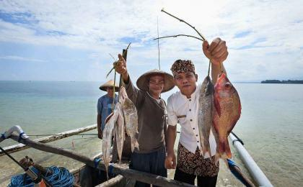 | 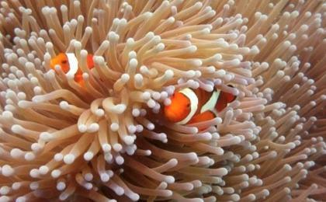

D4 龙目岛（Pulau Lombok） - 萨萨克族（萨萨克族）

行程：
萨萨克族是印度尼西亚的少数民族，受益于得天独厚的自然环境，食物充足多样，也不乏自己民族的文化艺术。一进村落，整齐地排列着萨萨克人引以为傲的乡土建筑“lumbung”即粮仓，也是靓丽的原生态风景。我们将和萨萨克族人一起拉胚制陶，向他们学习陶器的艺术，和他们共享传统格调的午餐，如果有机会，还很有可能看到萨萨克族用来欢迎庆祝的传统歌舞。
午饭过后，我们将在周围的丛林稻田中徒步探索，一路上能见识不少热带风光，更能观赏瀑布下落之景。徒步看似只是身体的锻炼，其实远比单纯走路更有意义。在行走中，为了打破沉默而开启的话题，其实是亲子交流的良好机会。而这种交流，对一个家庭是十分重要的。
大约下午五点，我们回到库塔沙滩，享用午餐，好好休息。

住宿：Novotel Lombok Resort & Villas（或同级）
餐饮：早餐（酒店）；午餐；晚餐

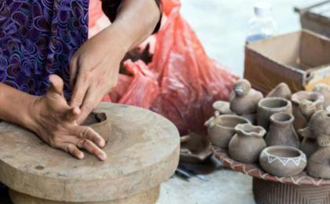 | 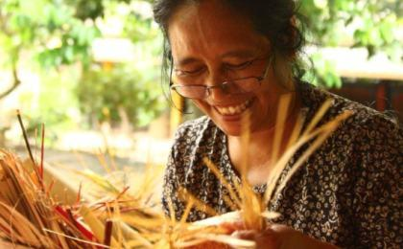

D5 库塔沙滩（库塔沙滩）；返程或继续延展行程

行程：
一开始我们就提到过，库塔海滩因冲浪而闻名，在环绕龙目岛四天的尽情探索之后，我们终于能在这个冲浪胜地毫无顾忌地开始我们两小时的冲浪。早餐过后，我们将一同在专业的指导和保护之下学习冲浪。冲浪不仅需要一定的技巧，更需要的是勇气和胆量，我们不用去寻找远海的大风大浪，在近海平稳的浪潮中就可以体验冲浪的快乐，希望孩子们能在这次体验中，为未来征服真正的海浪做好准备。
中午吃完午饭后，收拾行李，结束我们五天轻松愉快又充满意义的龙目岛之行。

住宿：自理
餐饮：早餐（酒店）；午餐；晚餐（自理）

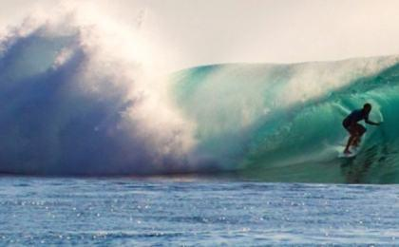 | 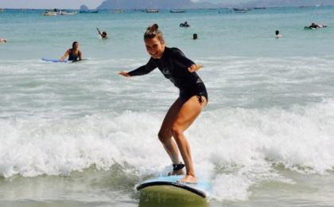

行程说明：
特别注意：仅为品牌宣传和目的地渲染所制作的部分微信稿和其他类似宣传海报，视频等，不作为我方最终准确的细节行程依据，同时也不作为报价的依据。
以上宣传内容为展示内容，仅供参考。感谢理解。

参考酒店清单

第1晚：龙目岛 - Novotel Lombok Resort & Villas（或同级）

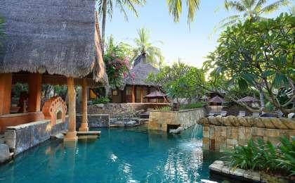 | 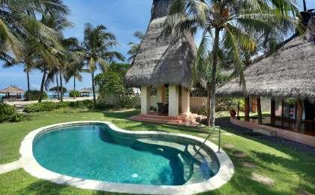

第3至4晚：龙目岛 - Novotel Lombok Resort & Villas（或同级）

住宿说明：
鉴于户外行程的特殊性，我方对于酒店 / 住宿的定义，可能包括：
1. 标准酒店（独立卫浴）；
2. 酒店式公寓（我方为独立的公寓，公寓内我方自己团员公用卫浴，比如四室两厅两卫）；
3. 高山小屋（多人间，一般为公用卫浴）；
4. 特色营地：2-4人间；一般公用卫浴，部分独立卫浴；
非经特别说明，我们所有的住宿均为酒店或者酒店式公寓（大床或者双床需要提早预约，默认是双床）；

所有最后的住宿清单，请以我方最终发送的排期行程文件（含具体行程日期）和行程确认书为准。我方会给予最为准确的说明。

参考餐饮清单

日期 | 早餐 | 午餐 | 晚餐
D1 |  | 自理
D2 | 酒店
D3 | 酒店
D4 | 酒店
D5 | 酒店 |  | 自理

出行季节

本行程避免季节：1月、2月、3月

户外补充说明

本行程所涉及的户外活动及难度级别：
 | 徒步 | 骑行 | 登山 | 漂流 | 浮潜 | 潜水 | 航行 | 游猎
0.5星（亲子）
1星
2星
3星
4星
5星
6星
7星

难度级别说明如下：

0.5星（亲子）
人群： | 完全针对中国的家庭和孩子的实际情况，分为4-6岁组，6-12岁组以及12岁以上组；
设计理念： | 户外启蒙；
强度： | 每天的行走时间不超过2小时，可能涉及以徒步、登山或漂流为代表的各种运动组合，专门为中国市场定制的难度等级，一般来说适合所有4岁以上的孩子
户外风险： | 完全可控；极低；全套专业和规范流程；
参加要求： | 身体健康；满足年龄需求；无需任何户外经验；无需任何特殊户外装备；

1星
人群： | 针对没有任何户外经验，或者有1年以内户外经验；追求不一样的旅行体验的体验性人群；
设计理念： | 户外教育；户外进阶；不一样的旅行；
强度： | 每天的行走时间不超过4小时，可能在公路，步道，山野小径
户外风险： | 完全可控；较低；全套专业和规范流程；
参加要求： | 身体健康；对体验旅行的理念有认知并认同；无需任何户外经验；基础户外装备；

2星
人群： | 针对没有任何户外经验，或者有1年以内户外经验；追求不一样的旅行体验的体验性人群；
设计理念： | 户外教育；户外进阶；不一样的旅行；
强度： | 每天的行走时间在4-5小时，可能在公路，步道，山野小径，或者峡谷穿越
户外风险： | 完全可控；较低；全套专业和规范流程；
参加要求： | 身体健康；对体验旅行的理念有认知并认同；无需任何户外经验；基础户外装备；

3星
人群： | 需要有1年以上户外经验或者完全符合需求的体力；追求不一样的旅行体验的体验性人群；可能需要接受我们的电话访问；
设计理念： | 户外教育；户外挑战；户外改变你的世界；
强度： | 每天的平均徒步时间5小时，平均爬升度在600-800米，平均徒步距离15公里
户外风险： | 有一定户外风险；安全完全可控；全套专业和规范流程；
参加要求： | 身体健康；对体验旅行的理念有认知并认同；需要一定户外经验；需要相应的户外装备；无需特别的技术装备；

4星
人群： | 需要有1年以上户外经验或者完全符合需求的体力；追求不一样的旅行体验的体验性人群；可能需要接受我们的电话访问；
设计理念： | 户外教育；户外挑战；户外改变你的世界；
强度： | 每天的平均徒步时间6小时，平均爬升度在700-1000米，平均徒步距离15-18公里，可能有部分路段高海拔
户外风险： | 有一定户外风险；安全完全可控；全套专业和规范流程；
参加要求： | 身体健康；对体验旅行的理念有认知并认同；需要一定户外经验；需要相应的户外装备；无需特别的技术装备；

5星
人群： | 需要2年以上户外经验；对于体力要较高需求；追求不一样的旅行体验的体验性人群；需要接受我们的电话访问和筛选；
设计理念： | 户外挑战；户外改变你的世界；
强度： | 每天的平均徒步时间6-7小时，平均爬升度在1000米以上，同时/或者平均徒步距离20公里，部分路段高海拔，可能包含部分登顶（容易）
户外风险： | 有户外风险；全套专业和规范流程；需要对风险和难度有心理认知；
参加要求： | 身体健康；对户外旅行的理念有认知并认同；需要2年以上户外经验；需要相应的户外装备；可能需要特别的技术装备；

6星
人群： | 需要2年以上户外经验；对于体力要较高需求；追求不一样的旅行体验的体验性人群；需要接受我们的电话访问和筛选；
设计理念： | 户外挑战；户外改变你的世界；
强度： | 每天的平均徒步时间7-8小时，平均爬升度在1000米以上，同时/或者平均徒步距离20公里，部分路段高海拔，部分路段需要结组，需要具备阿式登山技巧
户外风险： | 有户外风险；全套专业和规范流程；需要对风险和难度有心理认知；
参加要求： | 身体健康；对户外旅行的理念有认知并认同；需要2年以上户外经验；需要相应的户外装备；可能需要特别的技术装备；

7星
人群： | 需要相应领域的成熟户外经验；对体力和毅力都有完美的需求；追求高难度等级的户外挑战和极限之美；需要接受我们的履历筛选和实地考察；
设计理念： | 户外挑战；极限户外；
强度： | 每天的平均徒步时间超过8小时，平均爬升度在超过1000米，同时/或者平均徒步距离20公里以上，部分路段高海拔，部分路段需要结组，需要具备阿式登山技巧
户外风险： | 有较强户外风险；全套专业和规范流程；需要充分了解风险；
参加要求： | 不做定义；按实际选择线路，活动和日期量身定制；

来自我们的专业外籍户外领队：户外出行提醒 & 户外装备建议

头部 | 防晒帽 | 其他用品 | 洗漱用品
 | 太阳镜 |  | 防晒霜
上身 | 冲锋衣（防风水外套） |  | 防晒唇膏
 | 速干衣 |  | 驱蚊液
 | 皮肤风衣／防晒服 |  | 多功能转换插头
 | 女士运动内衣 |  | 相机
下身 | 速干裤 |  | 卫生用品
 | 内裤 |  | 外币现金
足部 | 运动鞋 |  | 多币种信用卡
手部 | 薄款手套 |  | 个人常备药物
基础装备 | 日登山包 |  | 湿纸巾或毛巾
 | 水袋或户外水壶水杯 |  | 个人口味零食
 | 防水袋 |  | 能量棒
 | 保温壶
 | 救生哨

